**Иванов Иван**

**Лабораторная работа 3**

Ссылка на дашборд

<https://datalens.yandex/d102zdz45fby1>

Чарт SuperHeroes — gender

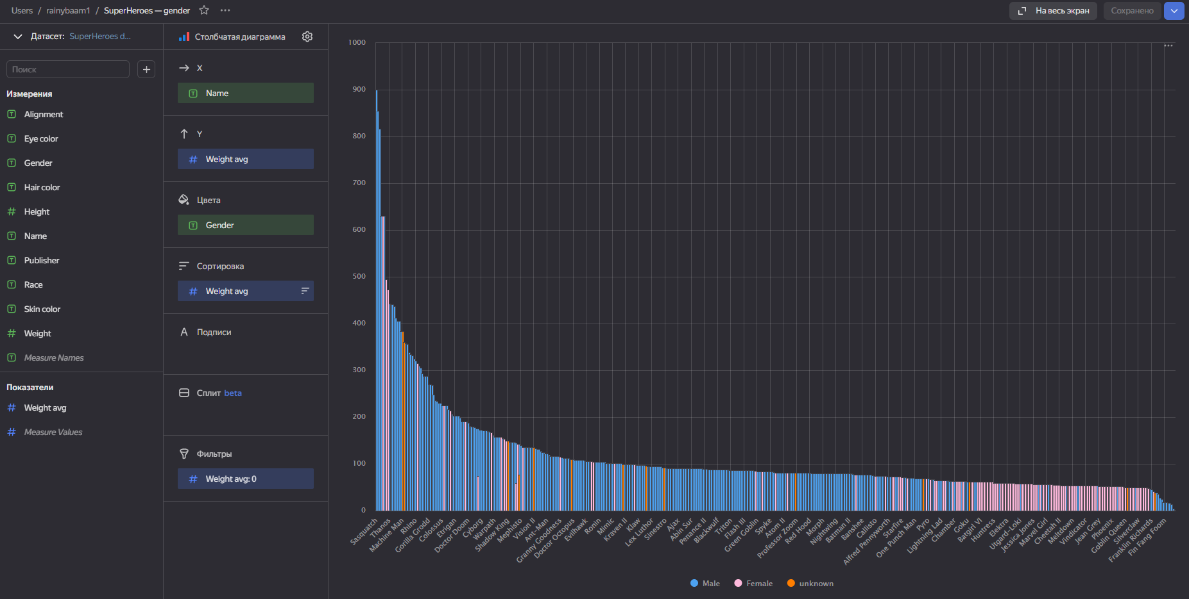

Чарт SuperHeroes – alignment

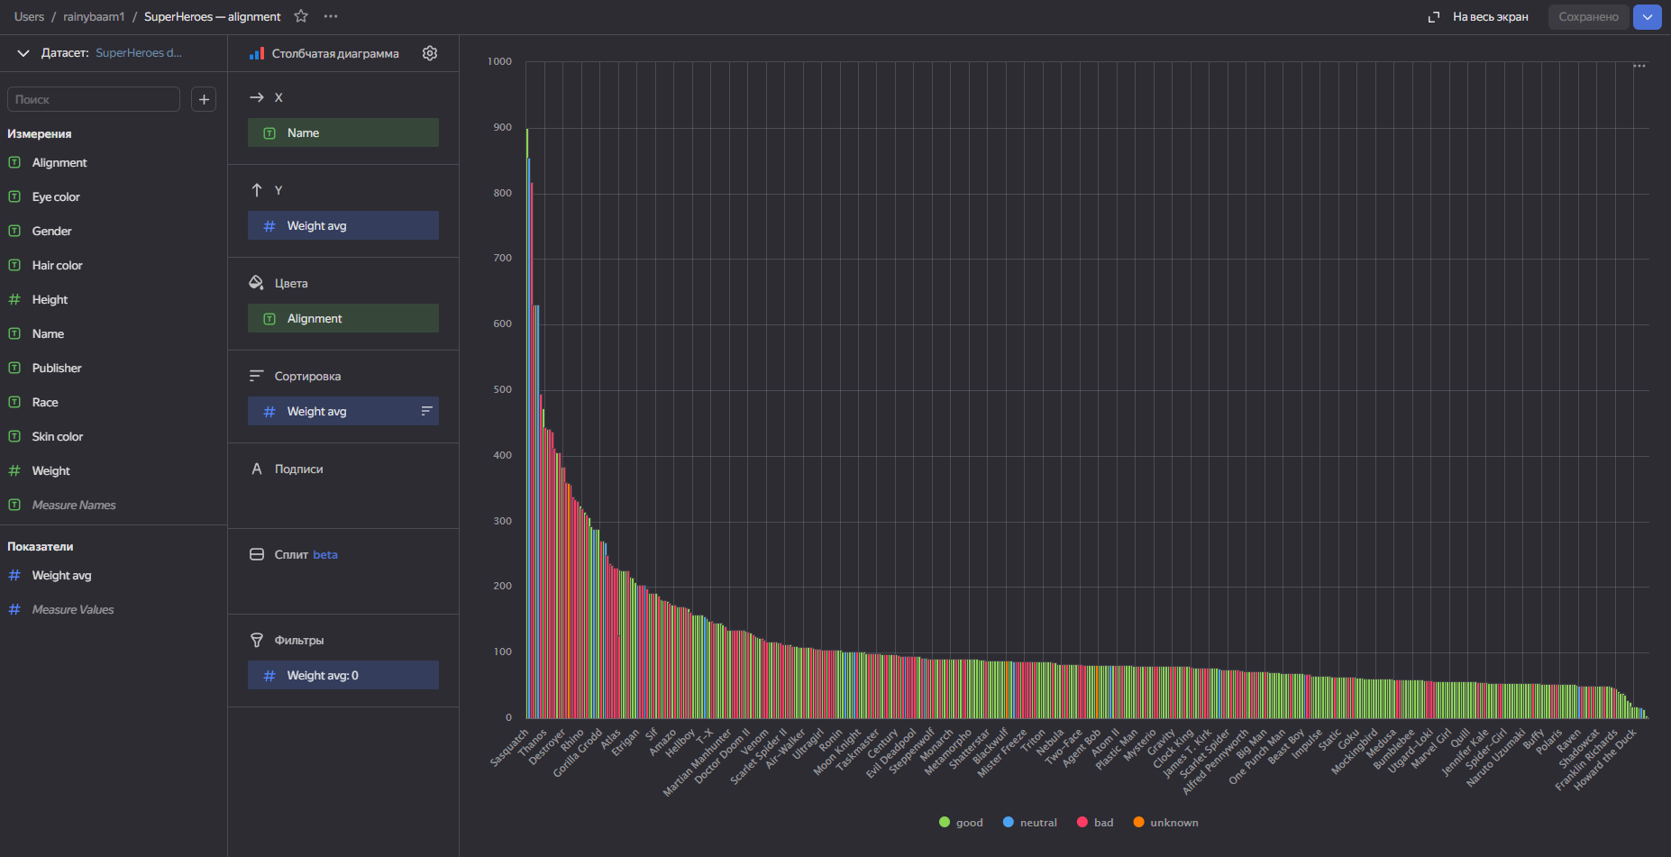

Итоговый дашборд

